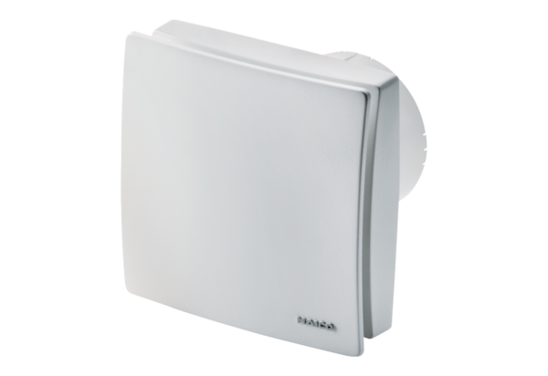Mali sobni ventilator ECA 100 iproJedinica za pakiranje: 1 komAsortiman: A
Broj artikla: 0084.0200Proizvođač: MAICO

